***Музыкальные приветствия в детском саду.***

Музыкальное приветствие проводится в начале занятия и способствует концентрации внимания детей, развитию координации движений, речи и артикуляции, развивает ритмический слух и умение действовать согласованно, воспитывает доброжелательное отношение друг к другу.

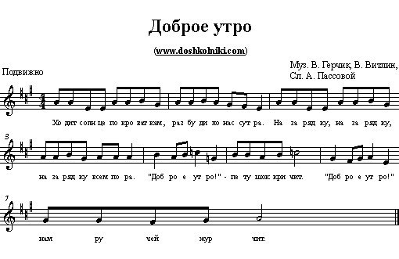

**«ЗДРАВСТВУЙТЕ»**

*(*ДЛЯ ДЕТЕЙ 2-4 ЛЕТ)

ритмическая игра с пением

Муз. и сл. С. Коротаевой

**И.п. –** дети стоят в кругу, либо свободно лицом к педагогу.

1. Ручки, ручки, просыпайтесь, -*развести руки в стороны*

Здравствуйте! - *хлопнуть в ладоши*

Ласковые ручки наши, - *погладить ладошки*

Здравствуйте! - *хлопнуть в ладоши*

Пальчики сердитые, - *погрозить*

Здравствуйте! - *хлопнуть в ладоши*

И ладошки, наши крошки, - *ритмично (на каждую долю)*

Здравствуйте! *хлопать в ладоши*

2. Разбудите ножки. - *пошлепать по ногам,*

Ножки, здравствуйте!

И притопы, и пружинки, - *притопнуть, слегка присесть*

Здравствуйте! - *хлопнуть в ладоши*

И притопы, и притопы, - *ритмично(на каждую долю)*

Здравствуйте! *топать ногами*

И пружинки, и пружинки -*выполнять легкие*

Здравствуйте! *приседания*

3. Глазки, ушки, носик, ротик, - *пальчиком коснуться*

Здравствуйте! *глаз, ушей, носа, рта*

И улыбки, и улыбки, -*улыбнуться*

Здравствуйте! *окружающим*

Все друг другу улыбнитесь, -*улыбнуться*

Здравствуйте! *и кивнуть друг другу*

И лукаво подмигните, -*подмигнуть*

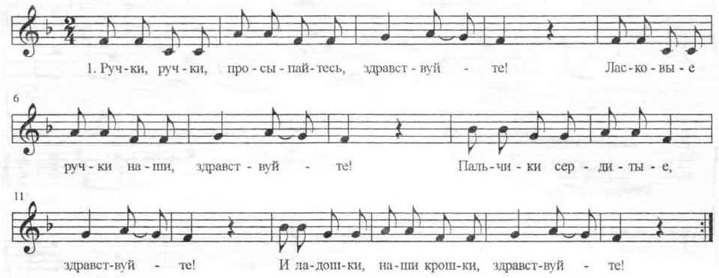 Здравствуйте!

**«ЗДРАВСТВУЙ, ГОВОРИ!»**

(для детей 4-7 лет)

*Дети стоят в шеренгу, далее все движения выполняются врассыпную. За игру дети должны встретить 3-х* ***разных*** *друзей, выполнять соответствующие тексту движения - ходьба, легкий бег, подскоки.*

1. Зашагали ножки прямо по дорожке -*шагают врассыпную*

Повстречали друга маленькие ножки - *выбирают пару*

ПРИПЕВ:

Здравствуй, здравствуй, здравствуй, -*«рукопожатие»в такт*

милый друг! *Музыке*

Здравствуй, здравствуй -*2 пружинки, соединив руки «лодочкой»*

Посмотри вокруг -*развести руки, посмотреть вверх*

Здравствуй, здравствуй -*2 пружинки, соединив руки «лодочкой»*

Мне ты улыбнись! -*улыбаются*

Здравствуй, здравствуй -*2 пружинки, соединив руки «лодочкой»*

Головкой поклонись! -*делают поклон головой*

2. Побежали ножки прямо по дорожке -*выполняют легкий бег*

*Далее как в 1 куплете*

3. Поскакали ножки прямо по дорожке *- выполняют подскоки врассыпную*

*Далее как в 1 куплете*

**«ЗДРАВСТВУЙТЕ, ЛАДОШКИ»**

*(для детей 3-4 лет)**сл. и муз. М.Ю.Картушиной*

Здравствуйте, ладошки (*вращают ладошками)* хлоп-хлоп-хлоп (*3 раза хлопнуть)*

Здравствуйте, ножки (*«пружинка»)* топ-топ-топ *(3 раза топнуть)*

Здравствуйте, щёчки (*гладить щ. ладошками)* плюх-плюх-плюх (*3раза хлопнуть ладошками)*

Пухленькие щёчки (*гладить кулачками)* плюх-плюх-плюх (*3 раза хлопнуть кулачками)*

Здравствуйте, ушки (*гладим ушки)*  ух-ух-ух *(3 раза потянуть мочки ушей вниз)*

Ушки на макушке *(показать ушки-зайчики)* ух-ух-ух *(3 раза потянуть мочки ушей вниз)*

Здравствуйте, губки *(покачать головой)*  чмок-чмок-чмок *(3 «поцелуйчика»)*

Здравствуйте, зубки *(покачать головой)*  щелк-щелк-щелк (*постучать зубами)*

Здравствуй, мой носик (*погладить нос)*  бип-бип-бип *(3 раза нажать на кончик носа)*

Носик-курносик (*погладить нос)* бип-бип-бип *(3 раза нажать на кончик носа)*

***«ЗДРАВСТВУЙ, ДРУЖОЧЕК!»***

Здравствуй, дружочек, здравствуй дружок! *(машут одной и другой рукой)*

Встанем с тобою мы вместе в кружок. *(делаем круг)*

Дружно по кругу с тобою пойдём,

Здороваться вместе начнём!

Здравствуйте, здравствуйте ручки: хлоп-хлоп! *(вытягивают руки, хлопают)*

Здравствуйте, здравствуйте ножки: топ-топ, *(выставляют ноги, топают)*

Здравствуйте, наши ладошки: хлоп-хлоп, *(тарелочки)*

Здравствуйте, наши коленки: шлёп-шлёп! *(шлепки по коленям)*

Здравствуй, дружочек, здравствуй дружок! *(машут по очереди руками)*

Быстро закрутится ровный кружок. *(Бежим на носочках)*

Резвые ножки быстро бегут,

И остановятся тут.

Мы улыбнёмся друг другу с тобой*. (качают головой)*

Здравствуйте, люди! Смейтесь со мной! *(потягивают руки вперёд)*

Солнцу привет! Небу привет! *(поднимают руки вверх)*

«Здравствуйте!» — слышим в ответ*. (вперёд здороваются)*

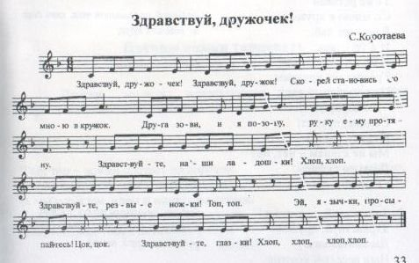

**«ЗДРАВСТВУЙТЕ»**

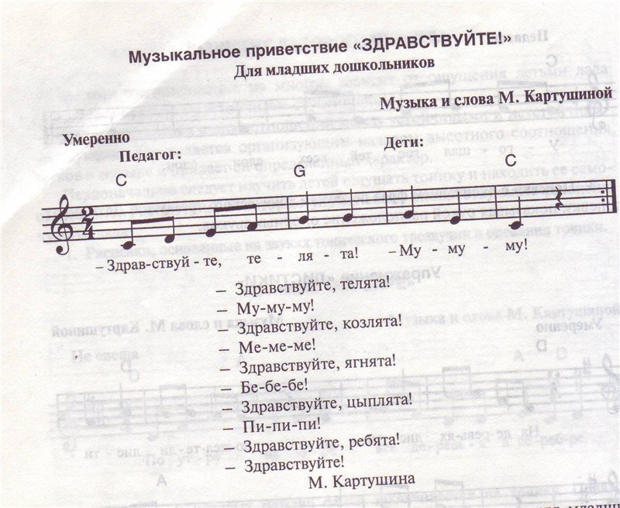

**«Музыкальное приветствие»**

слова Е. Кошкаровой.

1. - Ну, здравствуйте, ребята!

- Здрав-ствуй-те!

- Как ваше настроенье?

- Очень хорошо!

- Пора нам заниматься.

- Да-да-да!

- Мы будем все стараться

- Так же, как всегда.

- Будем танцевать (Пружинка с поворотом)

И песни распевать.

Прошу, ребята, вас

За мною повторять.

2. - Ну, здравствуйте, щенята!

- Гав-гав-гав!

- Как ваше настроенье?

- Гав-гав-гав-гав-гав!

- Пора нам заниматься.

- Гав-гав-гав!

- Мы будем все стараться

- Гав-гав-гав-гав-гав!

- Будем танцевать

И песни распевать.

Прошу, щенята, вас

За мною повторять. 

 3. - Ну, здравствуйте, мышата!

- Пи-пи-пи!

- Как ваше настроенье?

- Пи-пи-пи-пи-пи!

- Пора нам заниматься.

- Пи-пи-пи!

- Мы будем все стараться

- Пи-пи-пи-пи-пи!  
- Будем танцевать

И песни распевать.

Прошу, мышата, вас

За мною повторять.

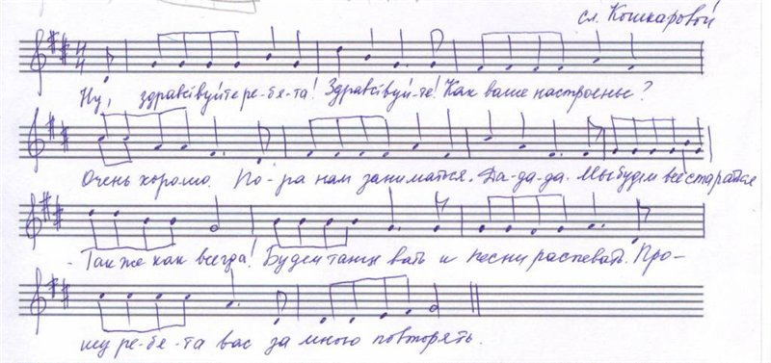

**"Здравствуй говори".**

Музыка  и слова С.Коротаевой

1.Побежали ножки прямо по дорожке.

А в конце дорожки встали наши ножки.

ПР.

Всем, кто рядом, "Здравствуй" говори!

"Здравствуй, здравствуй" снова повтори!

2. Поскакали ножки по другой дорожке.

А в конце дорожки встали наши ножки.

3. Зашагали ножки прямо по дорожке.

А в конце дорожки встали наши ножки.

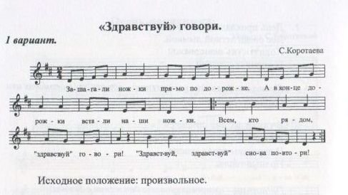

**«Хей-хей!»**

Приветственная песня

1. Хей, хей, привет тебе!

Хей, хей, привет тебе!/ 2 раза/

пр: ля...

2. Хей, хей, привет носам!

Хей, хей, привет ушам! /2 раза/

3. Хей, хей, привет рукам!

Хей, хей, привет ногам! /2 раза/

4. Хей, хей, привет всем вам!

Хей, хей, привет всем нам! /2 раза/

